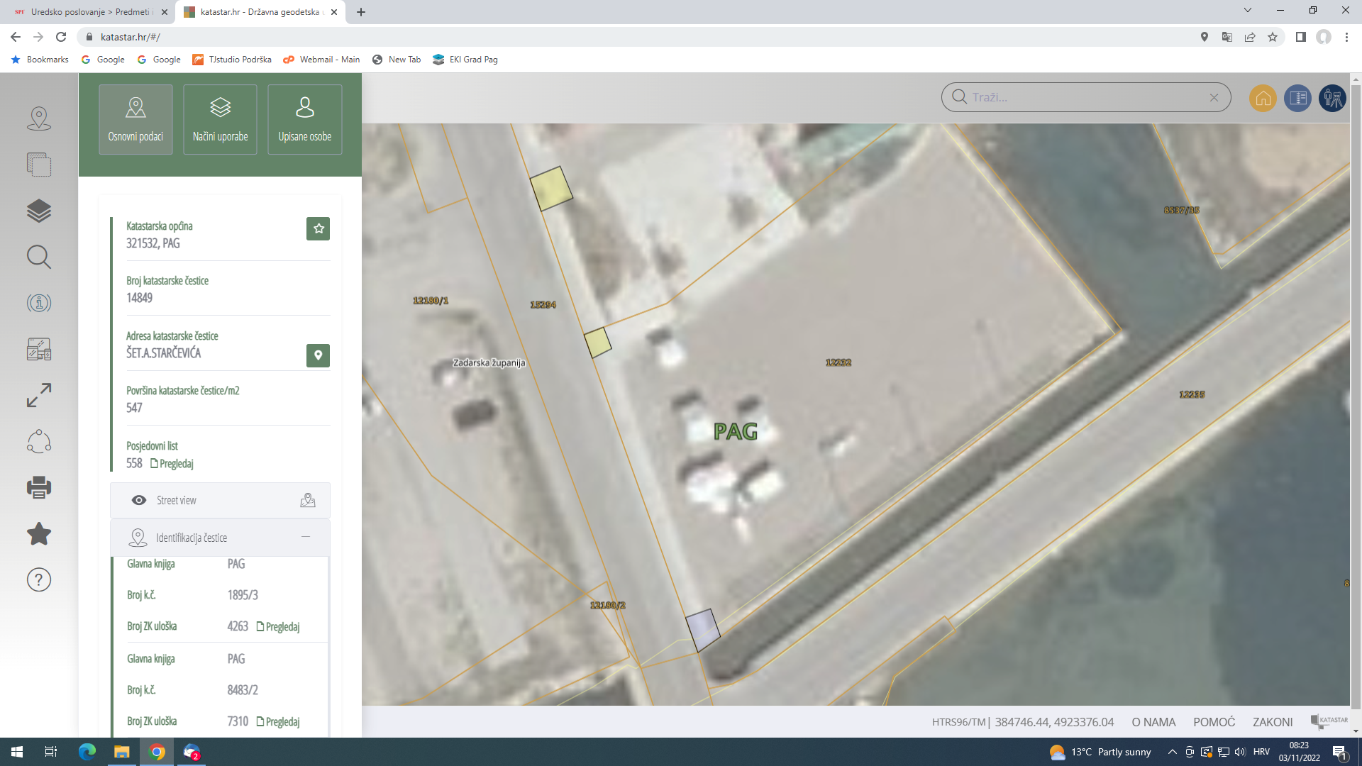

KOTAČ ZA ZABAVU

**KUGLANA**